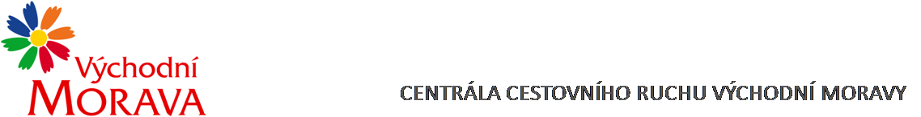

NAŠE ZNAČKA: CCR147_2023-3d
Dodavatel:

MDMA Digital s.r.o.
Chudenická 1059/30
102 00 Praha - Hostivař
IČO: 175 22 048

VYŘIZUJE: Ing. Petra Zítková
TEL.: XXXXXXXXXXXXXXXXX
E-MAIL: XXXXXXXXXXXXXXXXX
ZLÍN DNE: 15. 11. 2023

Objednávka č. CCR147_2023-3d

Objednáváme u Vás podle platných zákonných směrnic o odběru, dodávce zboží a službách následující:

- Marketingová on-line kampaň – ZIMA
- Cílem kampaně je zvýšení návštěvnosti webu www.vychodni-morava.cz a profilů na sociálních sítích Východní Moravy (Instagram, Facebook) a podpora nabídky pobytů a zážitků webů jednotlivých destinačních oblastí (Valašsko, Slovácko, Kroměřížsko, Zlínsko Luhačovicko)
- Obsahem kampaně bude:
- zajištění 2 PR článků na známých a navštěvovaných zpravodajských nebo volnočasových online portálech v České a Slovenské republice (1x CZ a 1x SK). Tzn. vydání PR článků včetně copy a zajištění překladu do SK. Zásah minimálně 100.000 uživatelů. Fotografie dodá CCRVM
- přípravu placených postů na Facebook a Instagram Východní Moravy (1x pro každou destinační oblast, 2x obecně pro Východní Moravu, celkem tedy 6 postů), včetně přípravy copy, fotografie dodá CCRVM
- zajištění PPC kampaně na Google Ads/Sklik.cz (odkazující na https://www.vychodni-morava.cz/relax-a-wellnes/), včetně přípravy grafiky

Dohodnutá cena: 195.600,- Kč bez DPH (236.676,- Kč vč. DPH)

Termín plnění: listopad - prosinec 2023

Fakturační údaje: Centrála cestovního ruchu Východní Moravy, o.p.s.
J. A. Bati 5520, 761 90 Zlín
IČ: 27744485
Splatnost faktury: 30 dnů
Bankovní spojení: Česká spořitelna, a.s.
Číslo účtu: XXXXXXXXXXXXXXXXX
Nejsme plátci DPH.

S pozdravem

……………………………………………….
Mgr. Zuzana Vojtová
ředitelka

